<项目名称>

软件架构文档

版本 <1.0>

修订历史记录

|  |  |  |  |
| --- | --- | --- | --- |
| **日期** | **版本** | **说明** | **作者** |
| <日/月/年> | <x.x> | <详细信息> | <姓名> |
|  |  |  |  |
|  |  |  |  |
|  |  |  |  |

目录

1. 简介 4

1.1 目的 4

1.2 参考资料 4

2. 用例视图 4

3. 逻辑视图 4

3.1 概述 4

3.2 在构架方面具有重要意义的设计包 4

4. 进程视图 4

5. 部署视图 4

6. 实现视图 5

7. 技术视图 5

8. 数据视图（可选） 5

9. 核心算法设计（可选） 5

10. 质量属性的设计 5

软件架构文档

# 简介

## 目的

本文档旨在从架构方面对电子商城系统进行综合概述，描述系统的整体结构和各个组成部分的设计。我们将使用多种不同的架构视图（如逻辑视图、进程视图等）来详细描述系统的各个方面，以便为开发团队、项目管理者以及其他相关人员提供清晰的系统架构说明。

本文档的主要目的包括：

* 记录并表述系统架构方面的关键决策。
* 提供系统设计的整体视图，帮助开发团队理解和实现系统各部分的功能。
* 确保系统架构的决策与项目的需求和目标保持一致。
* 为系统的维护和扩展提供参考和指导。

**特定读者和使用方式**  
本文档的特定读者包括但不限于：

* **开发团队**：通过阅读本文档，开发人员可以了解系统的整体架构和各个模块的设计细节，从而按照架构要求进行开发和实现。
* **项目管理者**：本文档帮助项目管理者了解系统的设计决策和架构规划，以便在项目过程中进行有效的管理和控制。
* **测试团队**：通过本文档，测试人员可以了解系统的架构设计，从而制定合适的测试策略和测试用例。
* **维护人员**：在系统的维护和更新过程中，本文档提供了系统架构的详细说明，帮助维护人员快速理解系统结构和逻辑。

本文档的结构包括：

1. **简介**：说明文档的目的、结构和参考资料。
2. **架构概述**：描述系统的整体架构和模块划分。
3. **逻辑视图**：提供系统的逻辑架构图和详细说明。
4. **进程视图**：展示系统的进程处理流程和模块间的交互。
5. **质量属性的设计**：说明系统在性能、可扩展性、可靠性等方面的设计策略。
6. **其他视图**：视具体项目需求，可能包括物理视图、部署视图等。

## 参考资料

# 用例视图

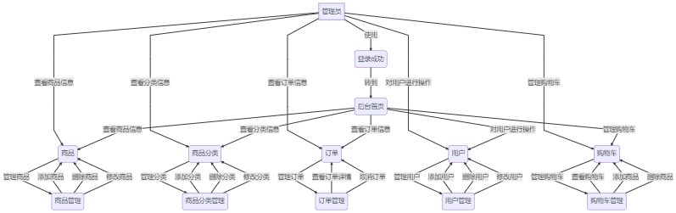

1. **用户管理**
   * **用户注册**：用户可以通过注册界面填写信息进行注册。
   * **用户登录**：已注册用户可以通过登录界面输入用户名和密码进行登录。
   * **用户信息管理**：登录后的用户可以查看和修改个人信息。
2. **商品管理**
   * **商品浏览**：用户可以浏览商城中的所有商品。
   * **商品搜索**：用户可以通过搜索功能查找特定商品。
   * **商品分类**：商品被分为不同的分类，用户可以按分类浏览商品。
   * **商品详情查看**：用户可以查看商品的详细信息，包括价格、描述、评价等。
3. **购物车管理**
   * **添加商品到购物车**：用户可以将浏览中的商品添加到购物车中。
   * **查看购物车**：用户可以查看购物车中的所有商品。
   * **修改购物车商品**：用户可以修改购物车中商品的数量或移除商品。
4. **订单管理**
   * **生成订单**：用户可以将购物车中的商品生成订单。
   * **查看订单**：用户可以查看已生成订单的详细信息。
   * **取消订单**：用户可以取消尚未发货的订单。
5. **支付管理**
   * **选择支付方式**：用户可以选择支付订单的方式，如信用卡、支付宝等。
   * **支付订单**：用户可以通过选择的支付方式支付订单。
   * **查看支付记录**：用户可以查看所有订单的支付记录。
6. **评价管理**
   * **商品评价**：用户可以对已购买的商品进行评价。
   * **查看评价**：用户可以查看其他用户对商品的评价。
7. **后台管理**
   * **商品管理**：管理员可以添加、修改和删除商品信息。
   * **订单管理**：管理员可以查看和管理所有用户的订单。
   * **用户管理**：管理员可以查看和管理所有用户的信息。
   * **系统统计**：管理员可以查看系统的统计信息，如销售额、用户数量等。

# 逻辑视图

## 概述

电子商城系统采用分层架构风格，将系统的功能模块分为前端组件、后端组件和应用逻辑层。整个软件被分解为多个模块，各模块之间通过明确的接口进行协同工作。

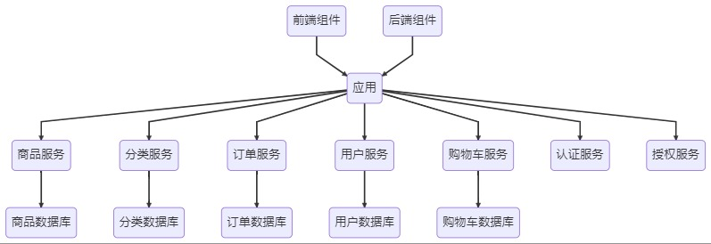

在该架构中：

* **前端组件**：负责用户界面的呈现及用户交互逻辑的处理。
* **应用逻辑层**：负责业务逻辑的处理，包括商品服务、分类服务、订单服务、用户服务、购物车服务、认证服务和授权服务等。
* **后端组件**：支持数据持久化，负责与各个数据库的交互。

应用逻辑层中的各个服务通过明确的接口进行通信和协作，前端组件通过调用应用逻辑层的接口来获取数据和执行操作，后端组件则负责数据的存取。

## 在构架方面具有重要意义的设计包

以下是系统中在架构方面具有重要意义的设计包的详细说明：

* **3.2.1 商品服务**
* **名称**：商品服务
* **说明**：负责商品相关的业务逻辑处理，包括商品的添加、修改、删除、查询和展示等。
* **主要类和职责**：
  + ProductService：提供商品相关的业务接口。
  + ProductRepository：负责商品数据的持久化操作。
  + ProductController：处理商品相关的HTTP请求。
* **3.2.2 分类服务**
* **名称**：分类服务
* **说明**：负责商品分类相关的业务逻辑处理，包括分类的添加、修改、删除和查询等。
* **主要类和职责**：
  + CategoryService：提供分类相关的业务接口。
  + CategoryRepository：负责分类数据的持久化操作。
  + CategoryController：处理分类相关的HTTP请求。
* **3.2.3 订单服务**
* **名称**：订单服务
* **说明**：负责订单相关的业务逻辑处理，包括订单的创建、修改、取消和查询等。
* **主要类和职责**：
  + OrderService：提供订单相关的业务接口。
  + OrderRepository：负责订单数据的持久化操作。
  + OrderController：处理订单相关的HTTP请求。
* **3.2.4 用户服务**
* **名称**：用户服务
* **说明**：负责用户相关的业务逻辑处理，包括用户的注册、登录、信息管理等。
* **主要类和职责**：
  + UserService：提供用户相关的业务接口。
  + UserRepository：负责用户数据的持久化操作。
  + UserController：处理用户相关的HTTP请求。
* **3.2.5 购物车服务**
* **名称**：购物车服务
* **说明**：负责购物车相关的业务逻辑处理，包括商品的添加、修改和移除等。
* **主要类和职责**：
  + CartService：提供购物车相关的业务接口。
  + CartRepository：负责购物车数据的持久化操作。
  + CartController：处理购物车相关的HTTP请求。
* **3.2.6 认证服务**
* **名称**：认证服务
* **说明**：负责用户的认证，包括用户登录、会话管理等。
* **主要类和职责**：
  + AuthService：提供认证相关的业务接口。
  + AuthRepository：负责认证数据的持久化操作。
  + AuthController：处理认证相关的HTTP请求。
* **3.2.7 授权服务**
* **名称**：授权服务
* **说明**：负责用户的权限管理，包括权限的分配和校验等。
* **主要类和职责**：
  + PermissionService：提供权限相关的业务接口。
  + PermissionRepository：负责权限数据的持久化操作。
  + PermissionController：处理权限相关的HTTP请求。

# 进程视图

进程视图主要分为用户模块和管理者模块，两者分别体现了普通用户和后台管理者在系统中的主要操作流程。

1. **用户模块**
   * **用户注册**
     + 用户通过注册界面填写必要的个人信息进行注册。
   * **用户登录**
     + 用户通过登录界面输入用户名和密码进行登录。
     + 系统验证用户登录信息，如果验证通过，则允许用户进入个人中心。
   * **个人中心**
     + 查看个人信息：用户可以查看自己的个人信息。
     + 修改个人信息：用户可以修改自己的个人信息。
     + 查看订单详情：用户可以查看自己的订单详情，包括订单内容、支付状态、配送状态等。
     + 修改密码：用户可以修改自己的登录密码。
   * **订单管理**
     + 支付：用户可以对已生成的订单进行支付。
     + 取消：用户可以取消尚未支付的订单。
     + 退货：用户可以对已完成的订单申请退货。
2. **管理者模块**
   * **商品分类管理**
     + 新增商品分类：管理者可以新增商品分类，便于用户在前端浏览和搜索商品。
     + 修改商品分类：管理者可以修改已存在的商品分类。
     + 删除商品分类：管理者可以删除不再需要的商品分类。
   * **商品管理**
     + 新增商品：管理者可以新增商品，填写商品的名称、描述、价格、库存等信息。
     + 修改商品信息：管理者可以修改已存在的商品信息。
     + 删除商品：管理者可以删除不再需要的商品。
3. **4.3 关键流程说明**

以下是系统中一些关键流程的详细说明：

1. **用户登录流程**
   * 用户输入用户名和密码。
   * 系统验证用户信息。
   * 如果验证通过，用户进入个人中心。
   * 如果验证失败，系统提示用户重新输入。
2. **订单支付流程**
   * 用户在订单详情页面选择支付选项。
   * 系统跳转到支付页面，用户选择支付方式并进行支付。
   * 支付完成后，系统更新订单状态并通知用户支付成功。
3. **商品管理流程**
   * 管理者登录后台管理系统。
   * 选择商品管理功能，新增、修改或删除商品信息。
   * 系统更新商品数据库并提示操作成功或失败。

# 部署视图

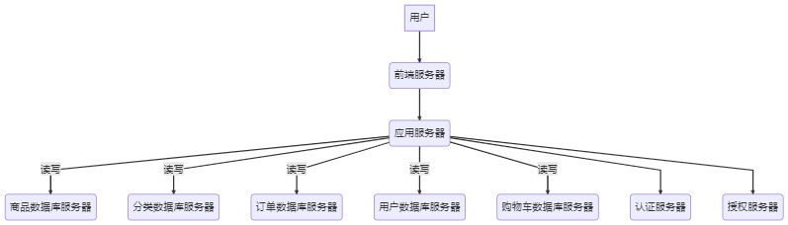  
电子商城系统的部署视图如上图所示，展示了系统在物理网络上的部署情况。以下对每个主要节点和它们之间的关系进行详细描述：

1. **用户**
   * 系统的最终用户通过客户端（如Web浏览器、移动应用等）访问电子商城系统。
2. **前端服务器**
   * 该服务器负责处理用户的请求，将用户请求传递给应用服务器，并将应用服务器返回的响应发送回用户。
   * 前端服务器主要处理静态资源（如HTML、CSS、JavaScript文件）和简单的请求转发。
3. **应用服务器**
   * 应用服务器是系统的核心，负责处理业务逻辑，并与数据库服务器进行交互。
   * 它接收前端服务器转发的请求，执行相应的业务逻辑，并将结果返回给前端服务器。
4. **数据库服务器**
   * 商品数据库服务器：负责存储和管理商品信息，包括商品名称、描述、价格、库存等。
   * 分类数据库服务器：负责存储和管理商品分类信息，便于用户按分类浏览商品。
   * 订单数据库服务器：负责存储和管理用户的订单信息，包括订单内容、支付状态、配送状态等。
   * 用户数据库服务器：负责存储和管理用户信息，包括用户登录信息、个人信息等。
   * 购物车数据库服务器：负责存储和管理用户的购物车信息，支持用户临时保存购买意向。
   * 认证服务器：负责用户登录认证和权限控制，确保用户只能访问其有权查看的资源。
   * 授权服务器：负责管理用户权限，控制用户对系统不同部分的访问权限。
5. **数据流**
   * 用户通过客户端向前端服务器发送请求。
   * 前端服务器将用户请求转发至应用服务器进行处理。
   * 应用服务器根据请求内容，访问相应的数据库服务器获取或更新数据。
   * 数据库服务器将数据返回给应用服务器。
   * 应用服务器处理完业务逻辑后，将结果返回给前端服务器。
   * 前端服务器将最终结果返回给用户的客户端显示。
6. **通信模式**
   * 所有服务器之间通过高性能的局域网络（LAN）进行通信，保证数据传输的高效和可靠。
   * 数据库服务器之间可能会有数据同步和备份机制，确保数据的一致性和可靠性。

# 实现视图



在该架构中：

* **前端组件**：负责用户界面的呈现及用户交互逻辑的处理。
* **应用逻辑层**：负责业务逻辑的处理，包括商品服务、分类服务、订单服务、用户服务、购物车服务、认证服务和授权服务等。
* **后端组件**：支持数据持久化，负责与各个数据库的交互。

应用逻辑层中的各个服务通过明确的接口进行通信和协作，前端组件通过调用应用逻辑层的接口来获取数据和执行操作，后端组件则负责数据的存取。

# 技术视图

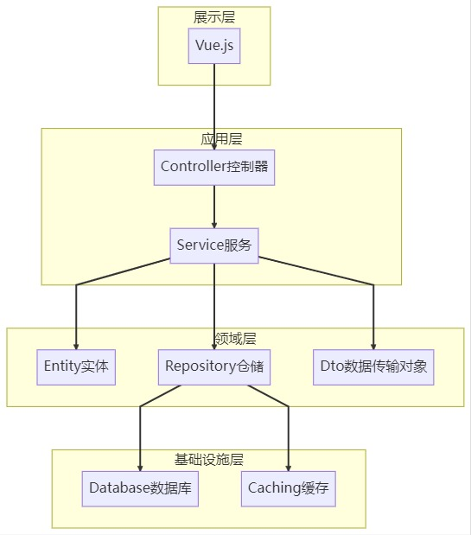

# 质量属性的设计

* **8.1 性能**
* **设计策略**
  + **缓存机制**：使用缓存技术（如Redis）缓存频繁访问的数据，如商品信息和用户会话数据，减少数据库查询次数，提高响应速度。
  + **数据库优化**：对数据库进行索引优化，采用分库分表策略，提高数据库查询性能。
  + **负载均衡**：采用负载均衡技术（如Nginx、HAProxy），分散请求压力，提高系统的处理能力和响应速度。
  + **异步处理**：对于非实时任务（如邮件通知、订单日志记录等），采用异步处理机制（如消息队列），减少主流程的阻塞，提高系统的响应速度
* **8.2 可扩展性**
* **设计策略**
  + **模块化设计**：系统采用模块化设计，将功能模块独立开来，方便以后进行功能扩展和维护。
  + **微服务架构**：在需要时，可以将系统逐步迁移到微服务架构，各服务独立部署和扩展，提高系统的可扩展性。
  + **接口设计**：采用标准化和接口化设计，各模块通过接口进行通信，便于功能扩展和模块替换。
* **8.3 可靠性**
* **设计策略**
  + **数据备份和恢复**：定期对数据库进行备份，提供数据恢复机制，防止数据丢失。
  + **容错设计**：在关键功能和服务中加入容错机制，确保在发生故障时系统能够自动恢复，提高系统的可靠性。
  + **监控和报警**：实时监控系统的运行状态，设置报警机制，当系统出现异常时及时通知运维人员处理。
* **8.4 易用性**
* **设计策略**
  + **用户体验设计**：采用以用户为中心的设计理念，确保界面简洁、操作方便、流程清晰，提高用户体验。
  + **帮助和文档**：提供详细的用户指南和帮助文档，帮助用户快速上手和解决使用中遇到的问题。
  + **反馈机制**：提供用户反馈渠道，及时收集用户意见和建议，持续改进系统的易用性。
* **8.5 可移植性**
* **设计策略**
  + **跨平台支持**：采用跨平台技术（如Java、Spring），确保系统能够在不同操作系统上运行。
  + **配置管理**：将环境相关的配置从代码中分离，采用配置文件或环境变量管理配置，确保系统能够适应不同的部署环境。
* **8.6 安全性**
* **设计策略**
  + **身份验证和授权**：采用多因素身份验证机制，确保用户身份的真实性；通过角色和权限管理，控制用户对系统功能和数据的访问权限。
  + **数据加密**：对敏感数据进行加密存储和传输，防止数据泄露。
  + **安全审计**：记录系统的关键操作日志，定期审计，发现并处理安全隐患。
  + **漏洞扫描和修复**：定期进行安全漏洞扫描，及时修复发现的安全漏洞，确保系统的安全性。